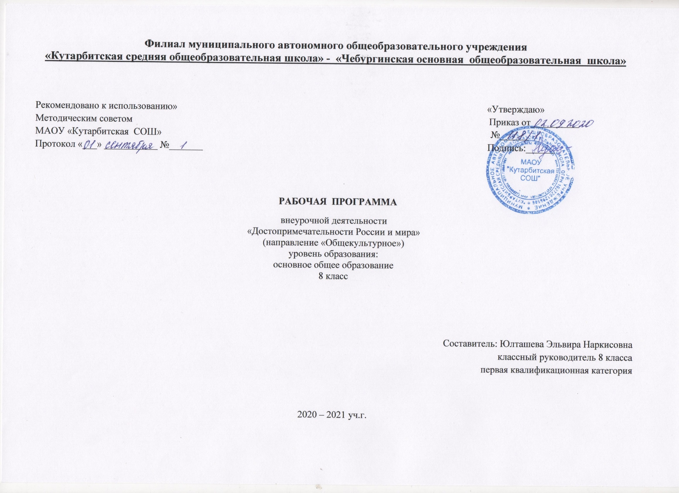

- Результаты освоения курса внеурочной деятельности
1. Обучающиеся познакомятся и расширят знания о странах, которые граничат с Россией, а также со странами Европы: название, расположение на карте, столица, флаг, глава государства, язык, главные достопримечательности;
2. Обретут чувство гордости за свою Родину, российский народ и его историю;
3. Приобретут опыт эмоционально окрашенного, личностного отношения к миру природы и культуры;
4. Получат возможность осознать своё место в мире;
5. Получат возможность приобрести базовые умения работы с ИКТ средствами, поиска информации в электронных источниках и контролируемом пространстве Интернета, научатся создавать сообщения и проекты, готовить и проводить небольшие презентации.
Обучающиеся по окончанию курса получит возможность научиться:
1. Узнавать государственную символику изучаемых стран, находить на карте, описывать достопримечательности.
2. Использовать различные справочные издания (словари, энциклопедии, включая компьютерные) и детскую литературу о странах с целью поиска познавательной информации, ответов на вопросы, объяснений, для создания собственных устных или письменных высказываний.
Достижение личностных результатов:
1. Формирование основ гражданской идентичности личности в форме осознания «Я» как гражданина России, чувства сопричастности и гордости за свою Родину, народ и историю, осознание ответственности человека за общее благополучие, осознание своей этнической принадлежности;
2. формирование целостного, социально ориентированного взгляда на мир в его органичном единстве и разнообразии природы, народов, культур;
3. формирование уважительного отношения к истории и культуре других народов;
4. принятие и освоение социальной роли обучающегося, развитие мотивов учебной деятельности и формирование личностного смысла учения;
5. развитие самостоятельности и личной ответственности за свои поступки, в том числе и информационной деятельности, на основе представлений о нравственных нормах, социальной справедливости и свободе;
6. развитие навыков сотрудничества со взрослыми и сверстниками в разных социальных ситуациях, умения не создавать конфликтов и находить выходы из спорных ситуаций.

Обучающиеся получат возможность для формирования:
1. внутренней позиции школьника на уровне положительного отношения к школе, понимания необходимости учения, выраженного в преобладании учебно-познавательных мотивов и предпочтении социального способа оценки знаний;
2. выраженной устойчивой учебно-познавательной мотивации учения;
3. устойчивого учебно-познавательного интереса к новым общим способам решения задач;
Достижение метапредметных результатов:
1. Овладение способностью принимать и сохранять цели и задачи деятельности, поиска средств её осуществления;
2. Освоение способов решения проблем творческого и поискового характера;
3. формирование умения планировать, контролировать и оценивать свои действия в соответствии с поставленной задачей и условиями ее реализации, определять наиболее эффективные способы достижения результата;
4. освоение начальных форм познавательной и личностной рефлексии;
5. активное использование речевых средств и средств информационных и коммуникационных технологий для решения коммуникативных и познавательных задач;
6. использование различных способов поиска необходимой информации в справочных источниках и в открытом информационном пространстве сети Интернет, сбора, обработки, анализа, передачи информации в соответствии с коммуникативными и познавательными задачами;
7. овладение логическими действиями сравнения, анализа, синтеза, обобщения, классификации, установления причинно-следственных связей;
8. готовность слушать собеседника и вести диалог; готовность признавать возможность существования различных точек зрения и права каждого иметь свою, излагать своё мнение и аргументировать свою точку зрения и оценку событий;
9. определение общей цели и путей её достижения; умение договариваться о распределении функций и ролей в совместной деятельности; осуществлять взаимный контроль в совместной деятельности, адекватно оценивать собственное поведение и поведение окружающих.
Обучающийся получит возможность научиться:
1. в сотрудничестве с учителем ставить новые учебные задачи;
2. проявлять познавательную инициативу в учебном сотрудничестве;
3. самостоятельно адекватно оценивать правильность выполнения действия и вносить необходимые коррективы в исполнение как по ходу его реализации, так и в конце действия.
4. осуществлять расширенный поиск информации с использованием ресурсов библиотек и сети Интернет;
5. осознанно и произвольно строить сообщения в устной и письменной форме;
6. осуществлять выбор наиболее эффективных способов решения задач в зависимости от конкретных условий;
7. осуществлять сравнение, сериацию и классификацию, самостоятельно выбирая основания и критерии для указанных логических операций;
8. строить логическое рассуждение, включающее установление причинно-следственных связей;
9. учитывать разные мнения и интересы и обосновывать собственную позицию;
10. аргументировать свою позицию и координировать ее с позициями партнеров в сотрудничестве при выработке общего решения в совместной деятельности;
11. осуществлять взаимный контроль и оказывать в сотрудничестве необходимую взаимопомощь.

2. Содержание курса внеурочной деятельности
Россия – наша родина (1 час)
Россия. Месторасположение. Столица – Москва. Флаг. Герб. Гимн. Язык – русский. Глава государства - президент. Достопримечательности: Московский кремль, Красная площадь, Третьяковская галерея, Петропавловская крепость, Исаакиевский собор, Невский проспект, Зимний дворец, Эрмитаж, Петергоф, Золотое кольцо России и др. (беседа, круглый стол)
Наши ближайшие соседи (16 часов)
Норвегия (1 час)
Месторасположение. Столица - Осло. Флаг. Герб. Язык – норвежский. Глава государства - король. Достопримечательности: фьорды, родина лыж, сказочных троллей, музей кораблей викингов и др. (презентация)

Финляндия (1 час)
Месторасположение. Столица - Хельсинки. Флаг. Герб. Язык – финский, шведский. Глава государства - президент. Достопримечательности: страна озёр, аквапарк «Сирена», деревня Санта Клауса, снежные замки, кондитерская фабрика Fazer и др. (просмотр видеофильма)

Эстония (1 час)
Месторасположение. Столица - Таллин. Флаг. Герб. Язык – эстонский, русский. Глава государства - президент. Достопримечательности: Таллиннская ратуша, Ракверский замок, музей игрушек Тарту, подземный лабиринт и др. Символы страны: ласточка и васильки.(презентация)
Латвия, Литва (1 час)
Месторасположение. Столицы – Рига (Латвия), Вильнюс(Литва). Флаг. Герб. Язык – латышский (Латвия), литовский (Литва) Глава государства – президент. Достопримечательности.
Латвия: курортные города (Юрмала), Домский собор, Музей морского рыболовства и др.
Литва: курортные города, костёл Святой Анны, костёл святых Петра и Павла и др.
(диспут)
Польша (1 час)
Месторасположение. Столица –Варшава. Флаг. Герб. Язык –Польский . Глава государства - президент. Достопримечательности: Академия изящных искусств (Варшава), Башня ведьм (Слупск), Башня Бисмарка (Щецин), Большой арсенал (Гданьск) и др.

Белоруссия (1 час)
Месторасположение. Столица–Минск Флаг. Герб. Язык–русский, белорусский. Глава государства - президент. Достопримечательности: Августовский канал (Гродненская область), Беловежская пуща (Брестская область), Брестская крепость и др.

Украина (1 час)
Месторасположение. Столица - Киев. Флаг. Герб. Язык – украинский.
Глава государства - президент. Достопримечательности: Софийский собор (Киев), Золотые ворота (Киев), Киево-Печерская лавра (Киев), Андреевская церковь (Киев), Бабий яр (Киев), Арсенал искусств (Киев), Крым: Можжевеловая роща, Ласточкино гнездо, гора Ай-Петри и др.(презентация)

Грузия (1 час)
Месторасположение. Столица - Тбилиси. Флаг. Герб. Язык – грузинский. Глава государства - президент. Достопримечательности: крепость Нарикала (Тбилиси), Метенский храм (Тбилиси), Ледовый дворец (Батуми) и др.

Абхазия, Южная Осетия (1 час)
Месторасположение. Столица -Сухуми (Абхазия), Цхинвал( Южная Осетия). Флаг. Герб. Язык – абхазский (Абхазия), осетинский (Южная Осетия) . Глава государства – президент. Достопримечательности.
Абхазия: Водопад (Гагры), Лыхны (Гудаута) и др.
Южная Осетия: Тигвский храм, церковь Пресвятой Богородицы (Хетагурово) и др.

Азербайджан (1час)
Месторасположение. Столица - Баку. Флаг. Герб. Язык – азербайджанский. Глава государства – президент. Достопримечательности: мечеть Биби-Эйбат (Баку), озеро Гаджикабул, Дворец Мухтарова (Баку) и др.(круглый стол)

Казахстан (1 час)
Месторасположение. Столица - Астана. Флаг. Герб. Язык –казахский . Глава государства - президент. Достопримечательности: Дворец мира и согласия (Астана), Ботанический сад (Алматы), пик Хан-Тенгри и др.

Монголия (1 час)

Месторасположение. Столица –Улан-Батор. Флаг. Герб. Язык – монгольский. Глава государства - президент. Достопримечательности: Гандантэгченлин (Улан-Батор), Монастырь Амарбаясгалант (Улан-Батор) и др.
Китай (1 час)
Месторасположение. Столица - Пекин Флаг. Герб. Язык – китайский.
Глава государства - секретарь ЦК КПК.
Достопримечательности: Императорский дворец (Пекин), Великая китайская стена (Пекин) и др. (просмотр видеофильма)

Корея (КНДР) (1 час)
Месторасположение. Столица - Пхеньян. Флаг. Герб. Язык – корейский.
Глава государства – лидер партии. Достопримечательности: Большой сеульский парк (Сеул), Вонгудан (Сеул), Военный мемориал (Сеул) и др.

Япония (1 час)
Месторасположение. Столица -Токио Флаг. Герб. Язык – японский. Глава государства - Император. Достопримечательности: Императорский дворец (Киото), Морской музей (Осака), Военный музей (Токио) и др.

Повторительно-обобщающий урок (турнир знатоков) (1 час)

На севере Европы (3 часа)
Швеция (1час)
Месторасположение. Столица - Стокгольм. Флаг. Герб. Язык – шведский. Глава государства - король. Достопримечательности: королевский дворец, музей корабля «Васа», родина А. Линдгрен и др.

Дания (1час)
Месторасположение. Столица - Копенгаген. Флаг. Герб. Язык – датский. Глава государства - король. Достопримечательности: скульптура Русалочка, памятник Г.Х. Андерсену, парк развлечений Леголенд и др.

Исландия (1 час)
Месторасположение. Столица - Рейкьявик. Флаг. Герб. Язык – исландский. Глава государства - президент. Достопримечательности: вулканы, гейзеры и др.

Что такое Бенилюкс (2 часа)
Бельгия, Нидерланды (или Голландия), Люксембург (2 часа) (игра-викторина)
Месторасположение. Столица – Брюссель (Бельгия), Амстердам (Нидерланды), Люксембург. Флаг. Герб. Язык – французский, фламандский (Бельгия), нидерландский, французский, немецкий (Люксембург). Глава государства – король (Бельгия), королева (Нидерланды), Великий герцог (Люксембург). Достопримечательности: Бельгия: центральная площадь и др.
Нидерланды: страна велосипедов, тюльпанов, каналов. Страна сыра. Мельницы и др. Люксембург - самая маленькая страна мира. Дворец великого герцога, собор, старинные узкие улочки и др. (презентация)

В центре Европы (12 часов)
Германия (1 час)
Месторасположение. Столица - Берлин. Флаг. Герб. Язык – немецкий. Глава государства - президент. Достопримечательности: Бранденбургские ворота, высокая телебашня, берлинский зоопарк, памятник Бременским музыкантам, Кёльнский собор и др. (создание проекта)

Австрия (1 час)
Месторасположение. Столица - Вена. Флаг. Герб. Язык – немецкий. Глава государства - президент. Достопримечательности: Вена-самый красивый город мира, собор Святого Стефана, родина И. Штрауса, фиакр и др.

Швейцария (1 час)
Месторасположение. Столица - Берн. Флаг. Герб. Язык – немецкий, французский, итальянский. Глава государства - президент. Достопримечательности: горные курорты (горы Альпы), горнолыжные базы и др.(диспут)

Чехия (1 час)
Месторасположение. Столица - Прага. Флаг. Герб. Язык – чешский. Глава государства - президент. Достопримечательности: Архиепископский дворец, Замковая башня, Дом Фауста и др.

Венгрия (1 час)
Месторасположение. Столица - Будапешт. Флаг.
Герб. Язык – венгерский. Глава государства - президент. Достопримечательности: Церковь Святого Матяша, Рыбацкий бастион, площадь героев и др.

Болгария (1 час)
Месторасположение. Столица -.София Флаг. Герб. Язык –болгарский. Глава государства - президент. Достопримечательности: Алинский монастырь, археологический музей, Арбанаси и др.

Франция (1 час)
Месторасположение. Столица - Париж. Флаг. Герб. Язык – французский. Глава государства - президент. Достопримечательности: Эйфелева башня, ворота Сен-Дени, Гранд Опера и др.

Великобритания (1 час)
Месторасположение. Столица - Лондон. Флаг. Герб. Язык – английский. Глава государства - королева. Достопримечательности: Аббатсво Бэттл, Биг Бен, Букингемский дворец и др. (просмотр видеофильма)

Греция (1 час)
Месторасположение. Столица - Афины. Флаг. Герб. Язык – греческий. Глава государства - президент. Достопримечательности: Античные театры, Асклипио, Асос и др.

Италия (1 час)
Месторасположение. Столица-Рим. Флаг. Герб. Язык – итальянский. Глава государства - президент. Достопримечательности: Пизанская башня, Венеция и др.

Испания (1 час)
Месторасположение. Столица – Мадрид Флаг. Герб. Язык – испанский. Глава государства - король. Достопримечательности: архитектурные постройки Антонио Гауди и др.
Повторительно-обобщающий урок (турнир знатоков) (1 час)

3.Тематическое планирование
№ | Тема раздела | Количество часов
Россия – наша родина (1 час)
1. | Россия – наша родина | 1 час
Наши ближайшие соседи (16 часов)
2. | Норвегия | 1 час
3. | Финляндия | 1 час
4. | Эстония | 1 час
5. | Латвия, Литва | 1 час
6. | Польша | 1 час
7. | Белоруссия | 1 час
8. | Украина | 1 час
9. | Грузия | 1 час
10. | Абхазия, Южная Осетия | 1 час
11. | Азербайджан | 1 час
12. | Казахстан | 1 час
13. | Монголия | 1 час
14. | Китай | 1 час
15. | Корея (КНДР) | 1 час
16. | Япония | 1 час
17. | Повторительно-обобщающий урок (турнир знатоков) | 1 час
На севере Европы (3 часа)
1. | Швеция | 1 час
2. | Дания | 1 час
3. | Исландия | 1 час
Что такое Бенилюкс (2 часа)
4-5 | Бельгия, Нидерланды, Люксембург | 2 часа
В центре Европы (12 часов)
6. | Германия | 1 час
7. | Австрия | 1 час
8. | Швейцария | 1 час
9. | Чехия | 1 час
10. | Венгрия | 1 час
11. | Болгария | 1 час
12. | Франция | 1 час
13. | Великобритания | 1 час
14. | Греция | 1 час
15. | Италия | 1 час
16. | Испания | 1 час
17. | Повторительно-обобщающий урок (турнир знатоков) | 1 час
Итого |  | 34 часа

